خواص القيمة المطلقة
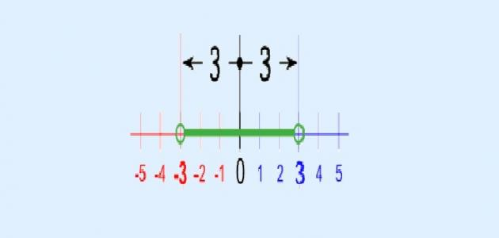

تعريف القيمة المطلقة يمكن تعريف القيمة المطلقة
بأنّها المسافة التي يبعدها العدد الحقيقي بغض النظر عن إشارته عن الصفر على خط الأعداد، فالعدد 6 يبعد عن الصفر بمقدار 6، وكذلك الأمر بالنسبة للعدد (-6)،
وهي تُعنى بقيمة العدد دون النظر إلى إشارته، وتُستخدم عادة عند التكلم عن المسافات، لعدم وجود مسافات سالبة في الواقع والحياة
وتُكتب القيمة المطلقة للعدد س مثلاً باستخدام الرمز الآتي: |س|؛ فمثلاً يمكن التعبير عن القيمة المطلقة للعدد (5) على شكل |5| = 5، وكذلك الأمر بالنسبة للعدد (-5): |5-|=5، وهي تعني عملياً إزالة الإشارة السالبة الموجودة أمام العدد، والتفكير في جميع الأعداد على أنها موجبة دائماً أو مساوية للصفر فقط
خصائص القيمة المطلقة
هناك العديد من خصائص القيمة المطلقة، ومنها ما يلي
|أ| ≥0 أي أن القيمة المطلقة للعدد أ لا يمكن لها أن تكون أقل من الصفر؛ حيث أ أي عدد حقيقي.
|أ| = (أ2)√؛ حيث يساوي جذر العدد عدداً موجباً أو مساوياً للصفر في الأعداد الحقيقية.
|أ×ب| = |أ|×|ب|، وهذا يعني أن حاصل ضرب القيمة المطلقة للعدد أ بالقيمة المطلقة للعدد ب يساوي القيمة المُطلقة لحاصل ضرب العددين أ و ب.
|أ| = |-أ| حيث يمتلك العدد وسالبه القيمة المطلقة ذاتها.
|أ-ب| = |ب-أ| حيث (أ-ب) ≠ (ب-أ)، بينما القيمة المطلقة لهما متساوية.
|أ| = |ب|، فقط إذا كانت أ = ب، أو أ =-ب.
|أ| ن= |أ ن|، حيث ن= عدد صحيح موجب.
|أ|/|ب|=|أ/ب| حيث ب لا تساوي صفر.
|أ±ب| ≤ |أ| + |ب| وتعني أن القيمة المطلقة لمجموع قيمة العددين أ, ب أقل دائماً أو مساوية لناتج جمع أو طرح القيمة المطلقة للعدد أ مع القيمة المطلقة للعدد ب
أمثلة على القيمة المطلقة
ما هو ناتج كل مما يلي:
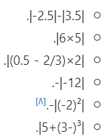
الحل
